EJERCICIOS ANÁLISIS Y GENERACIÓN DE INFORMES Prerrequisitos

Android

Kali Linux

Ejercicio 1 - MobSF

Análisis estático y generación de informe de la aplicación que elijas utilizando MobSF.

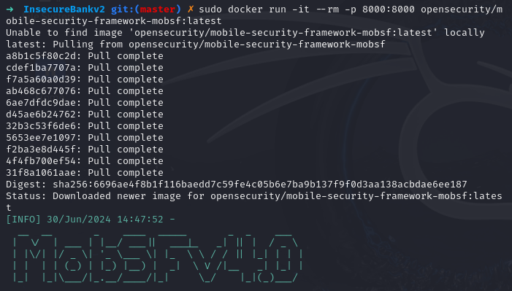

Ejercicio 2 - MobSF y Android

Análisis dinámico y generación de informe de la aplicación que elijas utilizando MobSF.